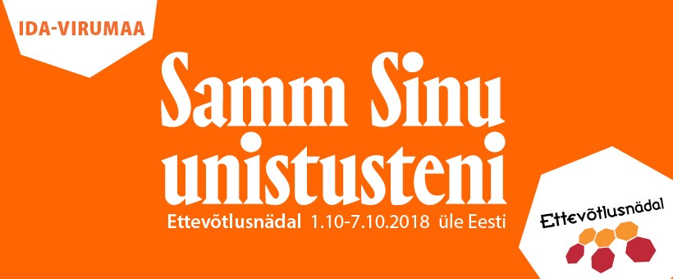

Ettevõtlusnädala “Samm sinu unistusteni” avaüritus Narvas

01.oktoober, TÜ Narva Kolledž, Raekoja plats 2, Narva, aud. 200

PÄEVAKAVA:
10.00 – 10.15 Avasõnad – Narva linnapea Tarmo Tammiste

10.15 – 10.45 „Ettevõtluse arengud Ida-Virumaal“
Lauri Jalonen, vanemkonsultant, SA Ida-Viru Ettevõtluskeskus

10.45 – 11.30 Maakondliku arenduskeskuse teenused klientidele
Stanislav Pirk, ettevõtluskonsultant, SA Ida-Viru Ettevõtluskeskus

11.30 – 12.00 „Kompetentsikeskuse teenused ettevõtjatele"
Kalle Pirk, juhataja, Põlevkivi Kompetentsikeskus

12.00 – 12.45 PAUS

12.45 – 13.30 „Milliseid ettevõtluse arendamise toetusi pakub EAS?“
Maria Värton, ettevõtlustoetuste valdkonnajuht, EAS

13.30 – 15.00 Debatt – „Kuidas aitavad ELi rahastamisvõimalused
Ida-Virumaa ettevõtetel areneda?“
Debatis osalevad:
- Heigo Prits, ettevõtja, Trogar OÜ
- Katrin Höövelson, asejuht ja majandusnõunik, Euroopa Komisjoni Eesti esindus
- Aira Nigul-Lepp, äripanganduse osakonnajuhataja, Swedbank AS
Euroopa Komisjoni video:
https://www.facebook.com/euroopakomisjoniesindus/videos/1824758770976639/UzpfSTQ0MTM0NjI3OTU1MTY3MDo3NDAwNDM2MDYzNDg2MDE/

Päeva moderaator: Jüri Nikolajev, ERRist

